# **Votre couvercle de fosse septique en béton est brisé ou fissuré ?**

Vous cherchez à le remplacer, mais vous ne trouvez pas de nouveau couvercle en béton ?  
Ou peut-être souhaitez-vous simplement éviter de devoir creuser à chaque intervention ?  
Il existe une solution idéale pour vous !

**Les cheminées d’accès** sont faciles à installer, légères, durables, et s’intègrent parfaitement à votre aménagement paysager.

# Pour fosse en béton :

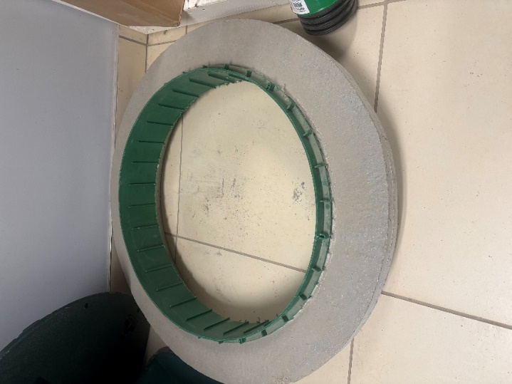

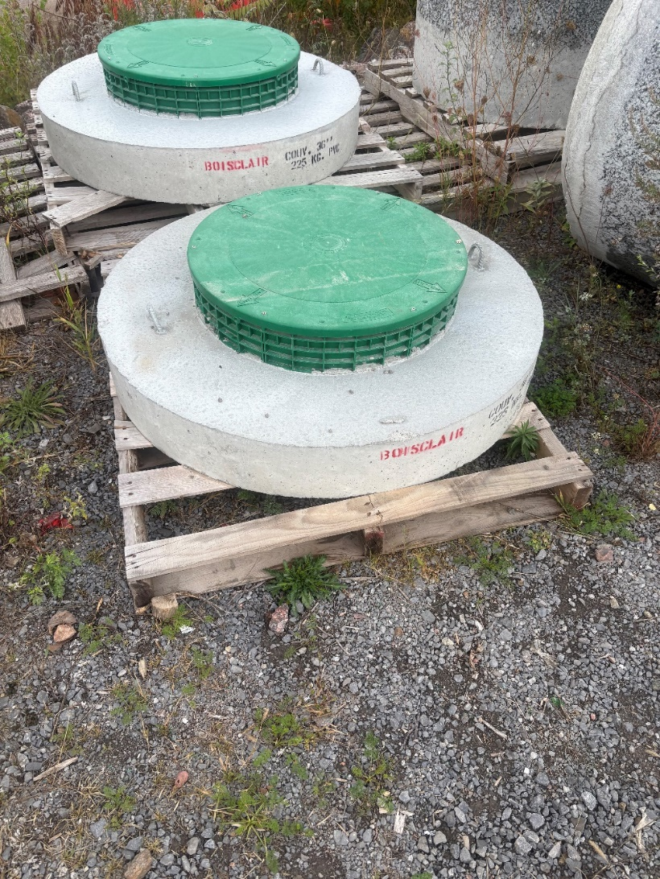

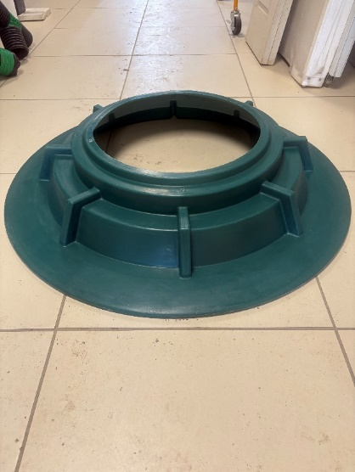

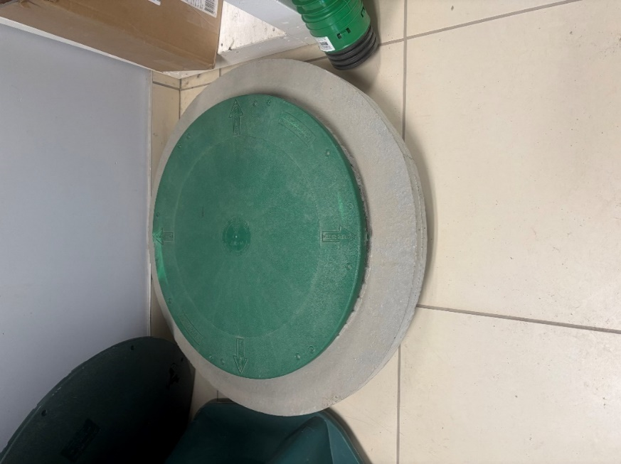

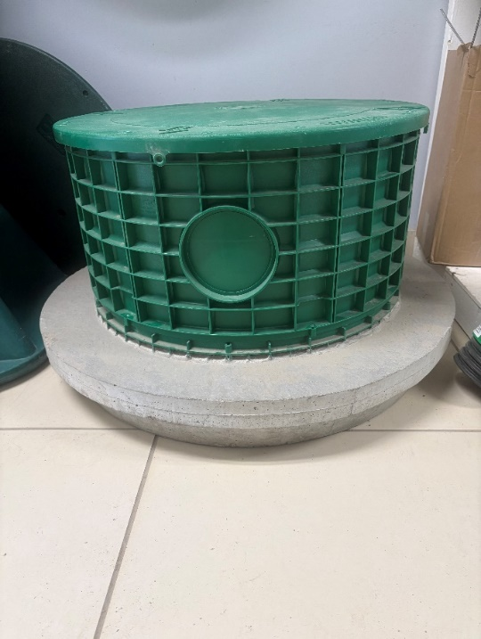

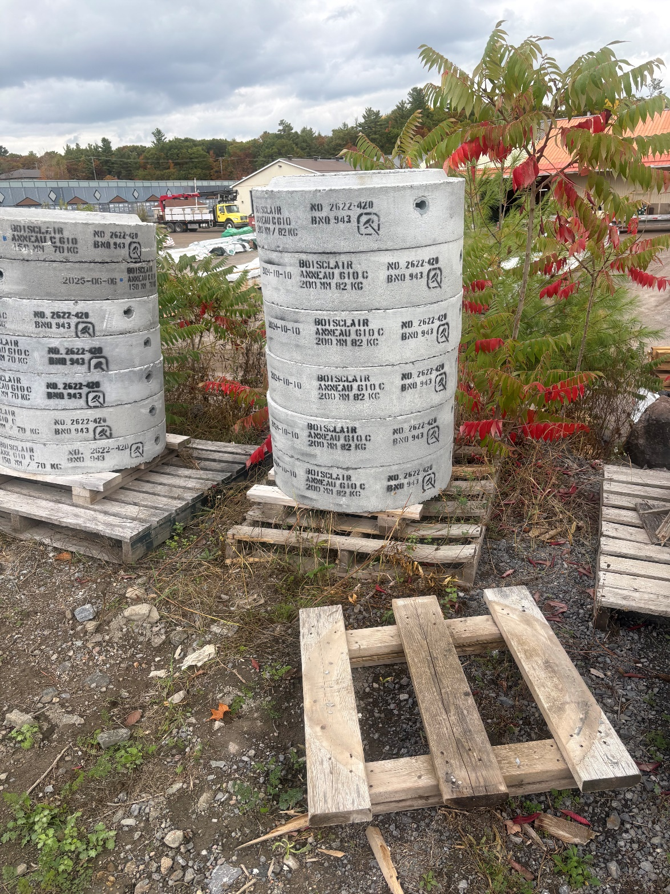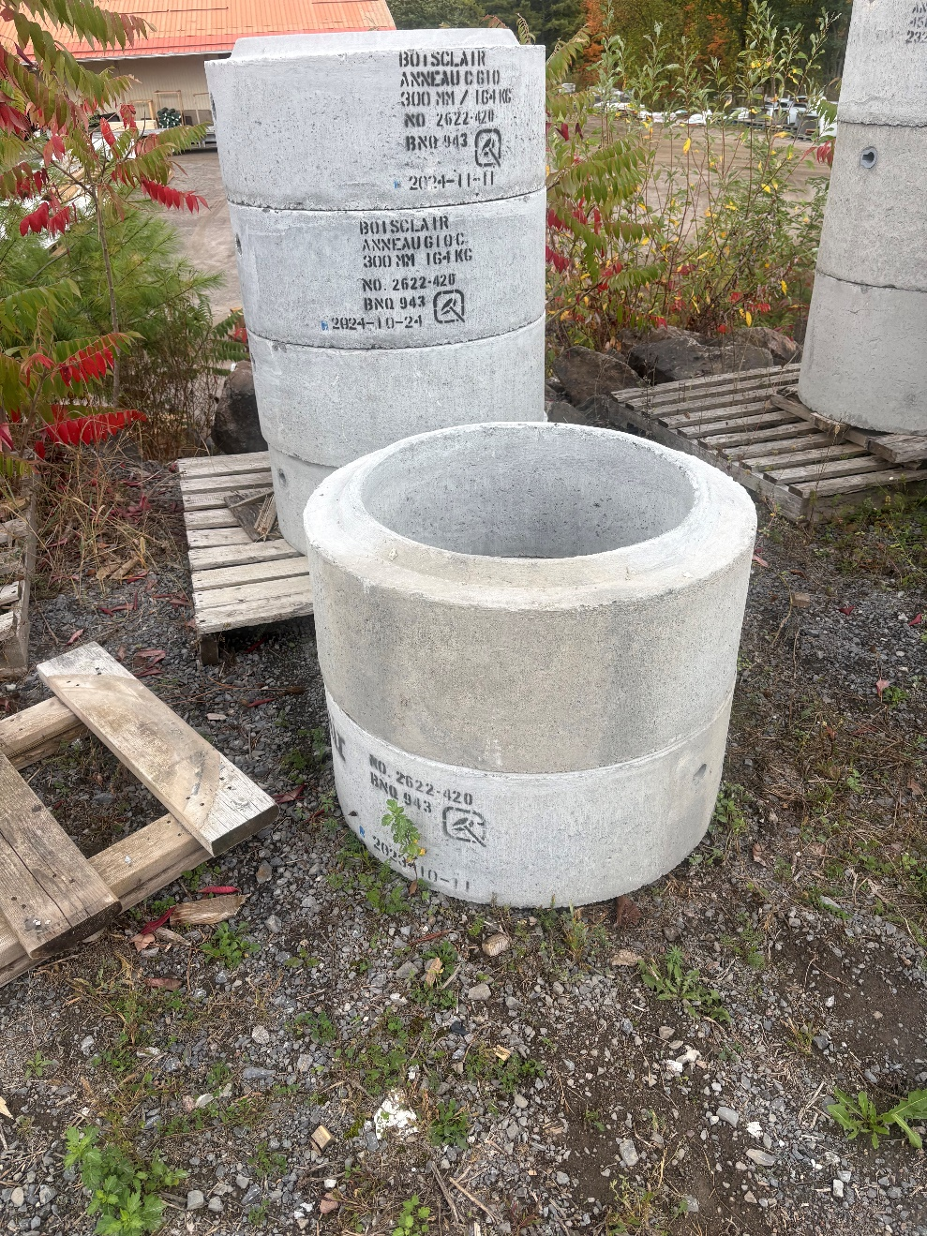

# Pour fosse en plastique :

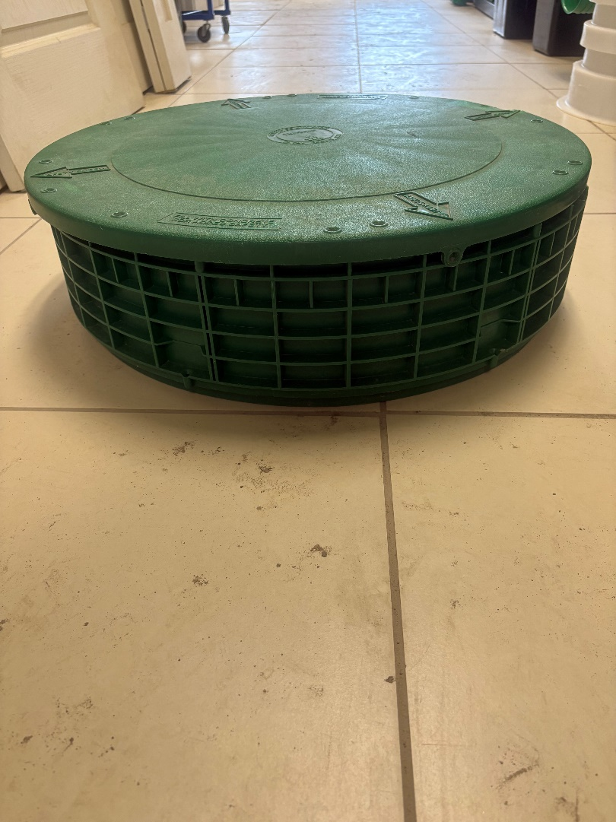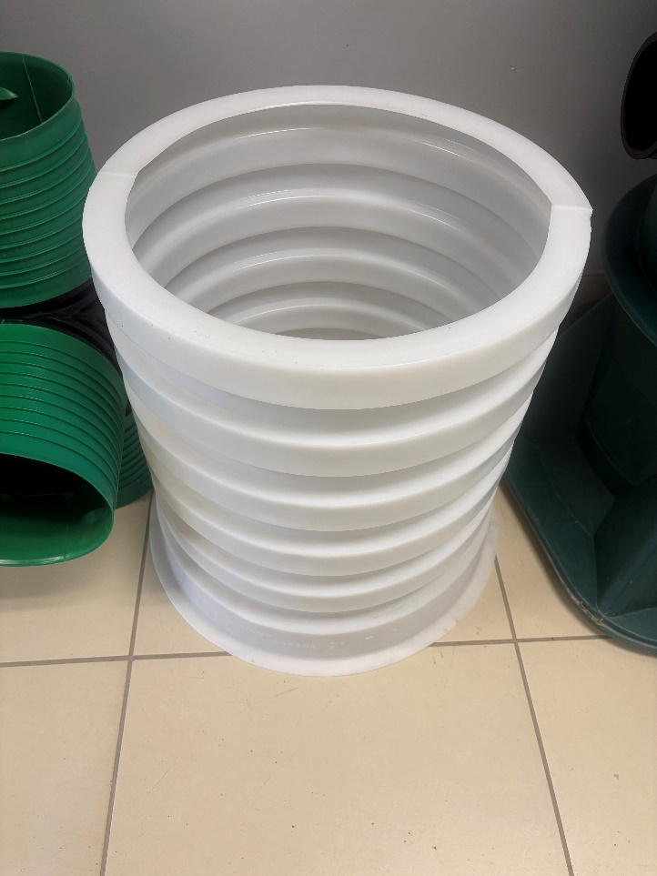

# Comment camoufler vos couvercles de fosse septique :

* 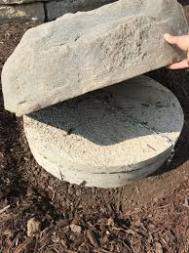Fosse roche en PVC